
Géographie
Migné-Auxances – Lire un plan
Séquence – 5 séances + 1 évaluation

Objectifs :
- S'orienter sur une carte
- Localiser des lieux
- Utiliser un plan ou une carte pour repérer un itinéraire

Nombres de séances : 6 séances

SEANCE 1 – Etude d'un plan de ville (23/01/15)

- Déroulement :

Matériel : Cahier de géographie – Les questions – Le plan de la ville de Strasbourg – Ordinateur et vidéoprojecteur

Étape 1 :
- Par deux, les élèves répondent aux questions 1 et 2
- Correction collective

Étape 2 :
- En collectif, questions 3 et 4 (avec l'ordinateur)

SEANCE 2 – Trace écrite (30/01/15)

- Déroulement :

Matériel : Cahier de géographie – Ordinateur et vidéoprojecteur

Étape 1 :
- Rappel de la séance précédente

Étape 2 :
- Copie de la trace écrite

Étape 3 :
- Terminer son dessin de présentation de la leçon

SEANCE 3 – Etude du plan de Migné-Auxances (06/02/15)

- Déroulement :

Matériel : Cahier de géographie – plan de Migné-Auxances (1 par élève) - Questions

Étape 1 :
- Les élèves répondent aux questions en faisant des phrases sur leur cahier de géographie par 2.

SEANCE 4 – Correction + Lister les lieux à voir pour notre randonnée (13/01/15)

- Déroulement :

Matériel : Cahier de géographie – plan de Migné-Auxances (1 par élève) - Questions

Étape 1 :
- Correction collective des questions

Étape 2 :
- Expliquer le projet. Expliquer que c'est eux qui vont tracer l'itinéraire … c'est don important car il doit passer par tous les endroits intéressants sans être trop longs, sans repasser par le même endroit …
- Lister les lieux pour notre livre de randonnée. (lieux, monuments, … vus en histoire, géographie + rajouter ceux des petites classes)

SEANCE 5 – Tracer et définir un itinéraire (20/01/15)

- Déroulement :

Matériel : Cahier de géographie – Plan de Migné-Auxances

Étape 1 :
- Par groupe de 4, les élèves essayent de trouver un ou plusieurs itinéraire possible

Étape 2 :
- En collectif, choisir un itinéraire définitif. Le tracer sur un plan vierge de Migné.

SEANCE 6 – Evaluation (13/02/15)

- Déroulement :

Matériel : Evaluation – Plan de Migné

- Evaluation individuelle
La géographie

La géographie est la science qui étudie les phénomènes naturels et humains qui se déroulent
sur la planète terre de nos jours.
Le géographe est la personne qui étudie la géographie. Il va sur le terrain et note des observations.

Ses outils :
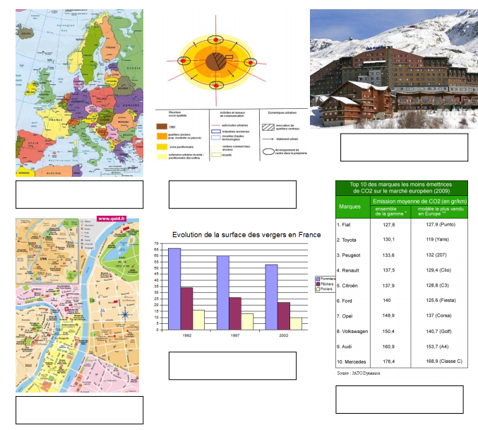

Le plan :
C'est un des outils du géographe. C'est une représentation à plat d'un espace (ville, quartier …). c'est un document très souvent utilisé et sa réalisation obéit à des règles bien précises.

Quatre éléments sont importants pour le lire :
- Le titre indique le thème de la carte
  - La légende permet de comprendre les symboles
  - Les points cardinaux (la rose des vents)permettent de se repérer

Coller la feuille quadrillée et dessiner la rose des vents

- L’échelle représente la taille réelle de l’espace.

Coller la feuille quadrillée l'échelle

